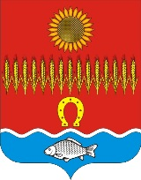

РОСТОВСКАЯ ОБЛАСТЬ
Собрание депутатов Советинского сельского поселения

РЕШЕНИЕ

Об отмене решения Собрания депутатов Советинского сельского поселения «О принятии Устава муниципального образования «Советинское сельское поселение»

Принято  Собранием депутатов |  | 06 декабря 2017 года

В соответствии со статьей 44 Федерального закона от 6 октября 2003 года № 131-ФЗ «Об общих принципах организации местного самоуправления в Российской Федерации», статьей 24 Устава муниципального образования «Советинское сельское поселение»,

Собрание депутатов Советинского сельского поселения решило:

1. Решение Собрания депутатов Советинского сельского поселения от 30.11.2017 № 68 «О принятии Устава муниципального образования «Советинское сельское поселение» отменить .
2. Настоящее решение вступает в силу с момента подписания.

Председатель Собрания депутатов – глава
Советинского сельского поселения В.А. Бондаренко

слобода Советка
06 декабря 2017 года
№ 77

